**UC DESENVOLVIMENTO DE APIs**

**Quiz**

# 1) Qual é o método HTTP que recupera as informações de um recurso através de requisições?

a) SEARCH.

b) DELETE.

c) GET.

# d) PUT.

e) POST.

**Dica**

Lembre-se de que os métodos de requisição têm seu objetivo específico, como consultar, cadastrar, alterar e deletar.

**Feedback**

O método HTTP que recupera as informações de um recurso através de requisições é o GET. Ele é utilizado para consultar dados, ou seja, obter informações de um recurso. As informações são recuperadas através de uma URL.

# 2) Você teve acesso a um projeto de API que contempla todas as operações em um banco de dados. Nesse banco, estão cadastrados os projetos de uma empresa. Qual é o método HTTP utilizado para inserir um novo projeto?

a) PUBLISH.

b) DELETE.

c) GET.

d) PUT.

e) POST.

**Dica**

Lembre-se de que há um método para cadastrar/criar dados e outro para alterar/atualizá-los.

**Feedback**

O método HTTP utilizado para inserir um novo projeto é o POST. Ele serve para criar/cadastrar/criar um projeto. Com o POST, os novos dados são enviados ao servidor no corpo da requisição e gravados no banco de dados da aplicação. O método PUT é usado para alterar/atualizar.

# 3) A API da loja de cursos da empresa EducationBrasil fornece os endpoints para o front-end da sua loja virtual. O desenvolvedor front-end da loja precisa implementar um formulário que possa atualizar por inteiro os dados dos cursos. Ele entrou em contato com a equipe que desenvolveu a API solicitando informações sobre qual método que ele pode utilizar para atualizar por inteiro cada curso em seu formulário. Esse método é o:

a) GET.

b) PUT.

c) POST.

d) DELETE.

e) UPDATING.

**Dica**

Lembre-se de que os nomes dos métodos HTTP representam suas ações nas requisições. O método DELETE, por exemplo, exclui/deleta dados.

**Feedback**

O método usado para atualizar por inteiro cada curso em seu formulário é o PUT. Com ele, os novos dados são enviados para o servidor e substituem o recurso anterior.

# 4) Para excluir um recurso, qual é o método HTTP utilizado?

a) GET.

b) PUT.

c) POST.

d) DDOS.

e) DELETE.

**Dica**

Lembre-se de que os nomes dos métodos HTTP representam suas ações nas requisições. O método PUT, por exemplo, envia/atualiza dados.

**Feedback**

O método HTTP utilizado para excluir um recurso é o DELETE. Tenha muito cuidado ao usá-lo, pois um recurso excluído não pode ser recuperado.

# 5) Diferente de outros protocolos, o REST não é restrito ao arquivo XML, podendo suas informações serem retornadas em ______, YAML ou outro formato especificado. Qual é o tipo de arquivo que completa corretamente a lacuna?

a) resposta.ppt

b) JTD

c) JSON

d) respostas.cdr

e) ASP.rb

**Dica**

Além de compatível com o XML, o tipo de arquivo em questão possibilitou a comunicação entre os sistemas, facilitando a padronização entre diferentes tecnologias.

**Feedback**

O tipo de arquivo é o JSON, unanimidade entre os desenvolvedores. A facilidade para manipular dados nesse formato proporcionou uma revolução no desenvolvimento de sistemas. O XML não é compatível com todos os sistemas, o que impedia o fluxo das informações. O REST permitiu que se trabalhasse com outros tipos de arquivos em suas operações, incluindo o YAML e o JSON.

# 6) Na tabela API RESTful a seguir, você pode visualizar o método HTTP e sua correspondência aos comandos SQL apresentados. Assinale a alternativa que completa corretamente os valores que estão faltando na tabela.

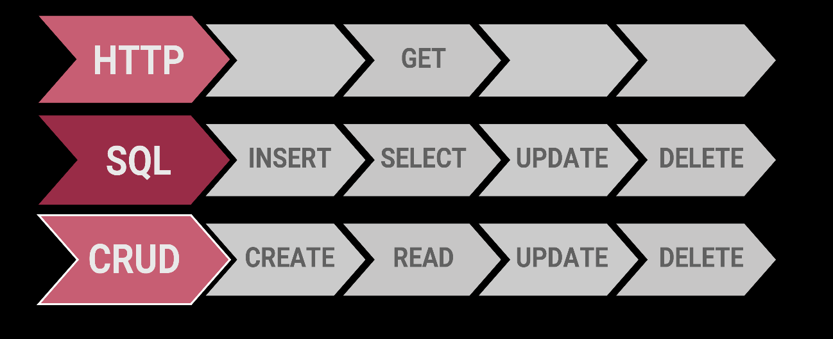

a) SQL, PUT e INSERT.

b) CREATE, PUT e DELETE.

c) POST, READ e DELETE.

d) POST, PUT e DELETE.

e) PUT, GET e UPDATE.

**Dica**

Lembre-se de que as ações são as mesmas e, portanto, os nomes correspondentes são iguais ou equivalentes.

**Feedback**

Em uma API, cada operação utilizará um verbo HTTP para a ação realizada:

* GET – buscar;
* POST – criar;
* PUT – atualizar;
* DELETE – excluir.

Os verbos HTTP são equivalentes aos comandos SQL e ao acrônimo C.R.U.D. (create, read, update e delete [criar, ler, atualizar e deletar])

# 7) O HTTP é o protocolo que permite web servers e browsers enviarem e receberem informações e dados pela internet. É um protocolo de requisição e resposta, ou seja, o cliente faz a requisição e o servidor dá a resposta. Qual é o significado da sigla HTTP?

a) Hypertext Transfer Protocol.

b) Hightext Transfer Protocol.

c) Hypertext Transfer Proxy.

d) Hightext Transporting Protocol.

e) Hypertext Transporting Proxy.

**Dica**

Lembre-se de que a tradução para o português é “protocolo de transferência de hipertexto”.

**Feedback**

O significado de HTTP é Hypertext Transfer Protocol ou, em português, protocolo de transferência de hipertexto. A sigla é formada por HT de HyperText, T de Transfer e P de Protocol.

# 8) Um desenvolvedor back-end assumiu o desenvolvimento de uma das APIs da corretora de investimentos API Money. Essa API fornecerá as cotações em tempo real das ações e fundos de investimentos listados na bolsa.

# *Durante os testes da API, ele pode enviar dados ao servidor usando o método GET*.

# A afirmativa destacada (acima) é verdadeira ou falsa?

Verdadeira. Falsa.

**Dica**

Lembre-se de que cada verbo HTTP tem funções diferentes em uma requisição. Alguns são responsáveis por enviar informações e outros enviam solicitações para receber os dados solicitados.

**Feedback**

A afirmativa é falsa, pois ele não pode enviar dados ao servidor usando o método GET. Para enviar dados, deve usar métodos como o POST ou PUT. O método GET não foi desenvolvido para enviar dados ao servidor, apenas para obter informações.

# 9) Após uma requisição em sua API, o código retornado foi 404 e, em uma nova tentativa, o código retornado foi 505. Quais são as classes de status que esses códigos representam?

a) Erros de cliente e respostas de informação.

b) Erros de servidor e erros de cliente.

c) Respostas de sucesso e erros de servidor.

d) Redirecionamentos e erros de cliente.

e) Erros de cliente e erros de servidor.

**Dica**

As classes de status foram classificadas em 5, de acordo com o código retornado: respostas de informação, respostas de sucesso, redirecionamentos, erros do cliente e erros do servidor.

**Feedback**

As classes de status que os códigos 404 e 505 representam são, respectivamente, erros de cliente e erros de servidor. Confira a seguir a lista das respostas dos status HTTP, classificadas em 5 grupos de códigos:

1) respostas de informação (100-199);

2) respostas de sucesso (200-299);

3) redirecionamentos (300-399);

4) erros do cliente (400-499);

5) erros do servidor (500-599).

# 10) (combobox) Qual é o método HTTP indicado para cada uma das seguintes situações?

|  |  |
| --- | --- |
| Criar um recurso no servidor.  Obter um recurso específico do servidor.  Atualizar completamente um recurso no servidor.  Atualizar parcialmente um recurso no servidor.  Excluir um recurso no servidor. | POST.  GET.  PUT.  PATCH.  DELETE. |

**Dica**

Lembre-se de que PUT e PATCH diferenciam-se apenas na totalidade ou não dos recursos a serem modificados.

**Feedback**

Confira a seguir o método HTTP para cada situação.

* **POST**: é utilizado para criar um recurso no servidor. O servidor retorna o código de status 201 (Created) indicando que o recurso foi criado com sucesso.
* **GET**: é utilizado para obter um recurso específico do servidor. O servidor retorna o código de status 200 (OK) e o recurso solicitado.
* **PUT**: é utilizado para atualizar completamente um recurso no servidor. O cliente envia todos os dados do recurso, substituindo o recurso anterior no servidor. O servidor retorna o código de status 200 (OK) indicando que a atualização foi realizada com sucesso.
* **PATCH**: é utilizado para atualizar parcialmente um recurso no servidor. O cliente envia apenas as alterações a serem feitas no recurso. O servidor retorna o código de status 200 (OK) indicando que a atualização foi realizada com sucesso.
* **DELETE**: é utilizado para excluir um recurso no servidor. O servidor retorna o código de status 204 (No Content) indicando que o recurso foi excluído com sucesso.